LA FACILITÀ DI ENTRATA NELL’ISLĀM

Islam Q&A
Ash-Shaykh Muĥammad Şāliĥ Al-Munajjid

Traduzione: Maria Pragliola
Revisione: Rezk Mohamed A. Ismaeil

سهولة الدخول في دين الإسلام
(باللغة الإيطالية)

الإسلام سؤال وجواب
الشيخ محمد صالح المنجد

ترجمة: ماريا براليولا
مراجعة: رزق محمد عبد المجيد إسماعيل

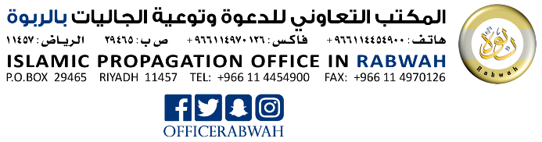

LA FACILITÀ DI ENTRATA NELL’ISLĀM
Mio padre è afro-americano e mia madre è bianca e ho fatto molte ricerche su questa religione. Ho sedici anni, voglio davvero diventare musulmano e volevo sapere se davvero posso diventarlo.
La lode a Iddio.
Tra le eccellenze dell’Islām c’è il fatto che nel rapporto in esso tra il servo e il proprio Signore non esistono intermediari e tra le sue eccellenze c’è inoltre il fatto che l’entrata in questa religione non necessita procedure particolari o cerimonie da eseguire di fronte ad esseri umani, né richiede il consenso di persone specifiche. Perciò l’entrata nell’Islam è semplice, facile e chiunque può farlo, persino se fosse tutto solo nel deserto o in una stanza chiusa.
Tutto ciò che serve è pronunciare due eccellenti frasi che comprendono il significato di tutto l’Islām, e contengono la dichiarazione del servo che afferma: la propria qualità di servo dinnanzi al suo Signore, la sua sottomissione a Lui e il riconoscimento che Egli è il suo Dio, Patrono, e Colui che decreta per lui qualsiasi cosa Egli voglia; e che Muĥammad è servo di Iddio e Suo Profeta, che è obbligatorio seguire in merito a ciò che gli è stato rivelato da parte di Iddio, e che l’ubbidienza a lui fa parte dell’ubbidienza a Iddio l’Elevato.
Chi pronunci questa duplice testimonianza con convinzione e fede in ciò che implica diviene musulmano e membro della comunità musulmana, avente di diritto e di obbligo i diritti e gli obblighi comuni agli altri musulmani. Di seguito comincerà immediatamente ad adempiere a ciò che Iddio ha reso obbligatorio tra gli incarichi religiosi, come l’esecuzione delle cinque preghiere in orario, il digiuno nel mese di Ramadan e così via.
Da ciò ti risulterà chiaro che puoi diventare musulmano seduta stante, quindi alzati, compi la lavanda completa (doccia) e dì: “῾Ash-hadu al-lā ῾ilāha ῾illa Allāh, wa ῾ash-hadu anna Muĥammad-a-r-Rasūlu-Llāh” cioè:
“Testimonio che non vi è dio [autentico, degno di adorazione] se non Iddio, e testimonio che Muĥammad è Messaggero di Iddio”.
E per maggiori informazioni, visita la sezione “La conversione all’Islām”.
Che Iddio ti dia successo per ogni bene, guidi i tuoi passi in rettitudine e decreti per te la felicità nella vita terrena e nell’aldilà. Salute a chi segue la guida.

Islam Q&A

Ash-Shaykh Muĥammad Şāliĥ Al-Munajjid.

